子どもへの接し方について

お父さん・お母さんへ
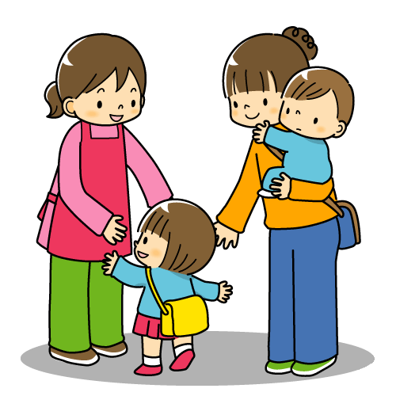
災害で大変な被害に遭われ、さらに不自由な生活を送られているご苦労を心よりお察し申し上げます。
大人でも耐え難いこのような体験は、子ども達にも大きな痛手となります。

＜子どもと接する場合は、次のようなことに気をつけてください＞
① 子どもに安心を与えるように努力してください。
・大人自身が落ち着いた態度で接する
・不安で騒ぐ場合は叱らず、言葉だけでなく抱きしめるなどして安心させる
② 子どもが悲しみや恐怖の感情を話すようなら、十分に聞いてあげてください。
恐怖体験を思い出して落ち着かない時は、子どもが理解しやすい言葉で安心させてください
③ 子どもをひとりぼっちにしないでください。
④ 年齢によっては、手伝えることがあれば手伝わせ、子ども自身が役に立っていると感じることができるように働きかけてください。手伝ってくれたら必ず誉めてあげてください。
⑤ 他の子どもとよく遊ばせましょう。

＜専門的なアドバイスが必要な場合＞
次のような状態になり、その状態が、状況の混乱が収まったあとも2週間、3週間と続き、だんだんひどくなっているように感じられた時には、専門的なアドバイスが必要になります。
① 突然不安になったり、興奮する。
② 突然現実にないようなことを言い出す。
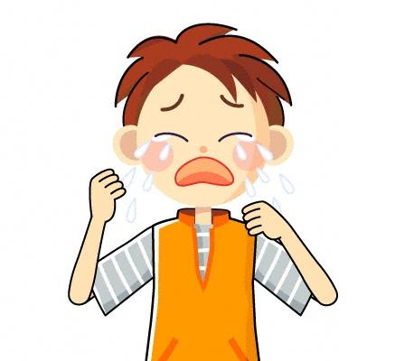
③ 必要以上におびえたり、敏感すぎる。
④ 落ち着きがなくなったり、集中力がなくなる。
⑤ 表情の動きが少なくボーッとしている。
⑥ ひきこもって周囲の人との関わりがなくなる。
⑦ 眠らない。
⑧ 繰り返し怖い夢をみる。
⑨ 著しい赤ちゃんがえりが見られる。
⑩ 自分のことをあれこれ心配しすぎる。
⑪ 頭痛、腹痛、吐き気、めまい、頻尿、夜尿などの症状がみられる。
⑫ 意識がなくなり、倒れるような症状がみられる（ひきつけがあり呼吸が止まって顔が青黒くなる場合は緊急の対応が必要です）。

相談・連絡先： お近くの児童相談所、保健所

